ПАМЯТКА
ДЕЙСТВИЯ ПРИ ПОЖАРЕ В СОСЕДНЕМ ПОМЕЩЕНИИ
Поведение при возникновении загорания или обнаружении пожара зависит от конкретной обстановки и условий распространения огня.

ПОМНИТЕ: если запах дыма чувствуется на лестничной клетке сильнее, чем в вашей квартире, значит, источник дыма находится в подъезде или в соседней квартире.
- Сохраняйте хладнокровие и оцените возможность эвакуации из помещения: позволяют ли огонь или дым выйти через входную дверь (через подъезд) или же надо искать другие пути и способы спасения.
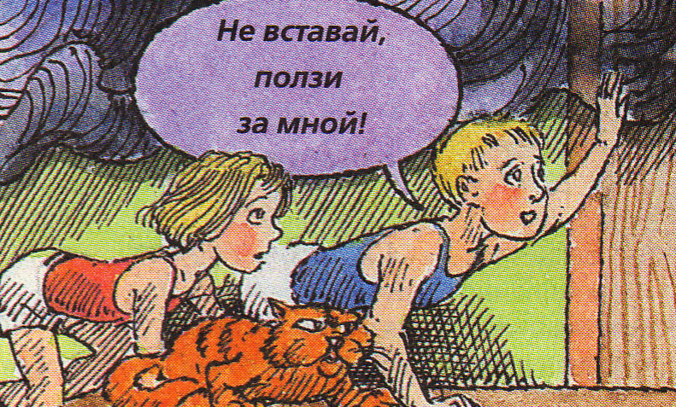
ЗНАЙТЕ:
Дверь горячая! Значит там пожар!
- Если огонь не в вашей квартире (комнате), то прежде чем открыть дверь квартиры (комнаты) и выйти наружу, убедитесь, что за дверью нет большого пожара: приложите руку к двери или осторожно потрогайте металлический замок, ручку.
Если они горячие, то ни в коем случае не открывайте эту дверь!
- Не входите туда, где большая концентрация дыма и видимость менее 10 метров»
- Срочно вызовите пожарных по телефону»01»;
- Не занимайтесь тушением пожара самостоятельно не вызвав предварительно пожарных;
Если эвакуация обычным путем невозможна:
- Не поддавайтесь панике! Помните, что современные железобетонные конструкции в состоянии выдержать высокую температуру;
- Если выживете в многоэтажном здании, проверьте, есть ли возможность выйти на крышу или спуститься по незадымляемой пожарной лестнице, или пройти через соседние лоджии;
Если возможности эвакуироваться нет:
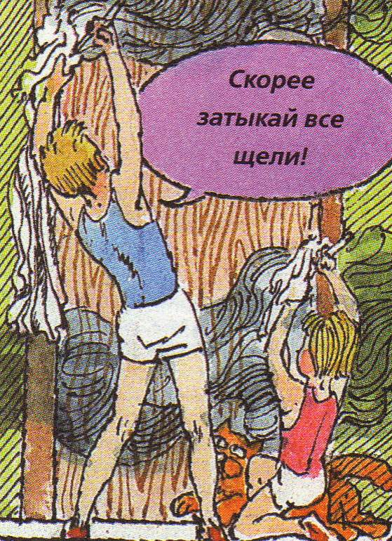
- Постарайтесь надежно загерметизировать свою квартиру: плотно закройте входную дверь, намочите водой полотенца или любую другую ткань и плотно заткните ими щели двери изнутри квартиры. Также обязательно закройте окна и заткните вентиляционные отверстия на кухне, в ванне и туалете (чтобы избежать тяги и проникновения дыма в помещение);
- Наберите воду в тазы и смачивайте двери, пол, тряпки;
- Звоните по «01», даже если вы уже звонили туда до этого и даже если видите подъехавшие пожарные автомобили. Объясните диспетчеру, где именно вы находитесь, и что вы отрезаны огнем от выхода;
- Если комната наполнилась дымом, передвигайтесь ползком – так будет легче дышать;

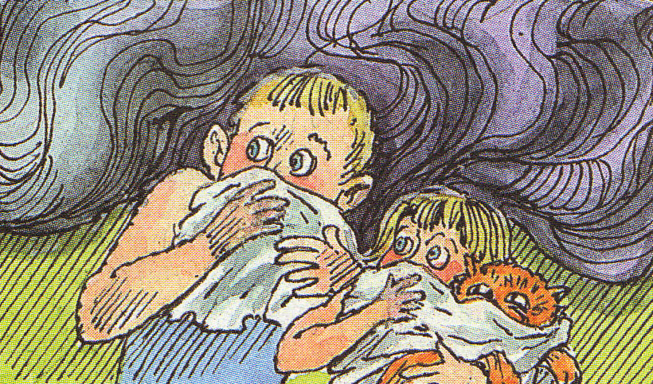
- Оберните лицо влажной тканью;
- Подвигайтесь в сторону окна, находитесь возле окна и привлекайте к себе внимание людей на улице;
- Если нет крайней необходимости (ощущения удушья, помутнения сознания), старайтесь не открывать окно;

ПОМНИТЕ: нарушится герметичность вашего убежища и помещение быстро заполнится дымом. Вслед за дымом в помещение проникнет пламя.

- Если в квартире есть балкон или лоджия, постарайтесь выбраться туда, плотно закрыв за собой дверь.
- Если вы живете на этаже выше третьего, НЕ РЕКОМЕНДУЕТСЯ спускаться по связанным шторам и простыням. В крайнем случае, предварительно сбросьте вниз матрацы, подушки – все что найдете мягкое;
- Сохраняйте терпение и не теряйте самообладания!

В случае возникновения любой
чрезвычайной ситуации,
звоните по телефонам «112» или «101»

С мобильных телефонов нужно звонить:

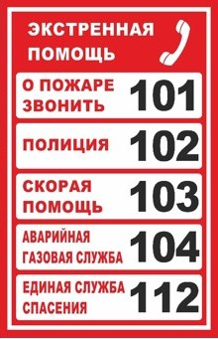

«Единая дежурная диспетчерская служба» (ЕДДС)
Березовского городского округа:
(34369) 4-12-00; (34369) 4-10-05

